实验五、bean的装配方式

实验内容：

完成基于注解的装配方式

1、完成教材P29-31页的例题，掌握基于注解的装配方式

|  |
| --- |
| 代码与运行结果截图：  项目结构：    运行结果：    代码：  UserDao.java    UserDaoImpl.java    UserService.java    UserServiceImpl.java    UserController.java    AnnotationAssembleTest.java    application.xml |

2、在前面项目（登录程序）的基础上进行修改，使用注解装配方式完成依赖注入

参考核心代码如下，其它代码不变。

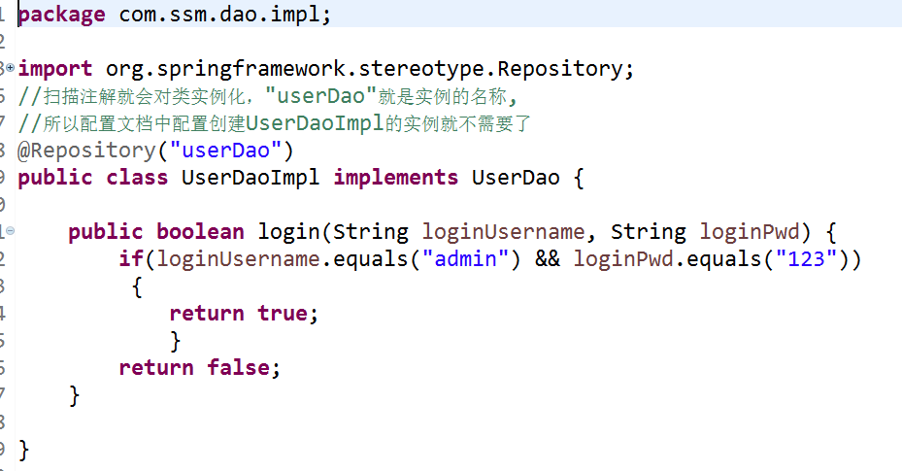

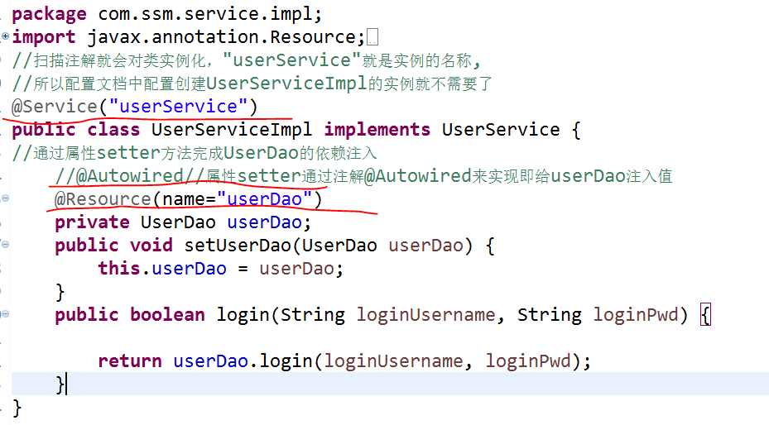

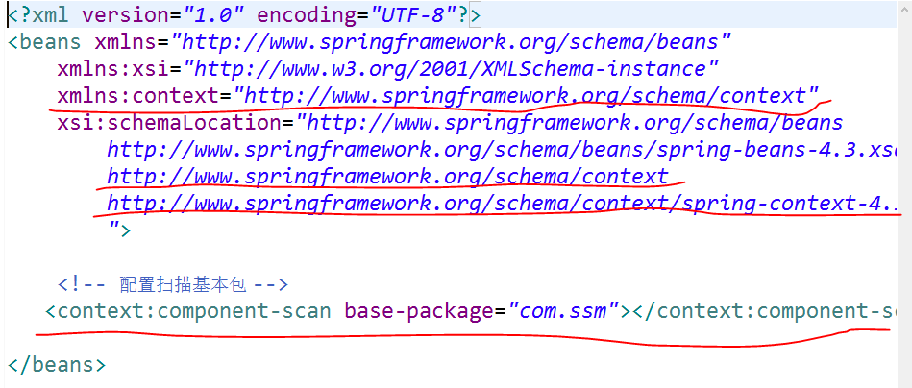

完整的代码及运行结果：

项目结构：

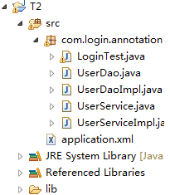

运行截图：

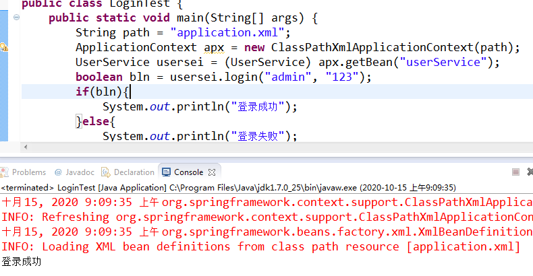

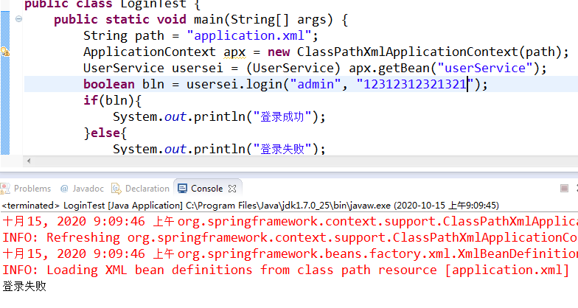

代码：

UserDao.java

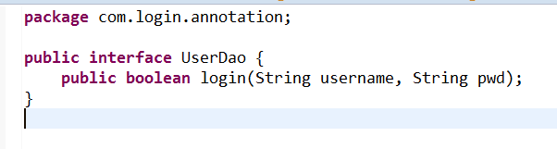

UserDaoImpl.java

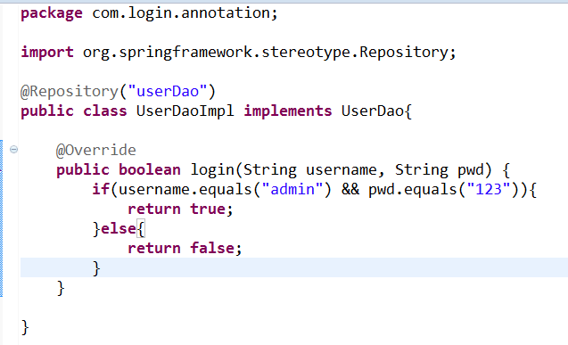

UserService.java

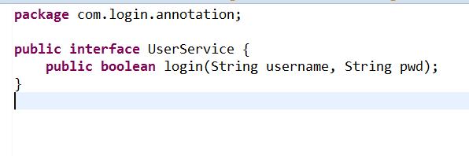

UserServiceImpl.java

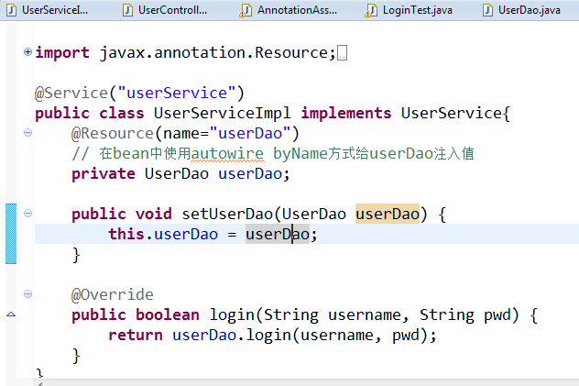

LoginTest.java

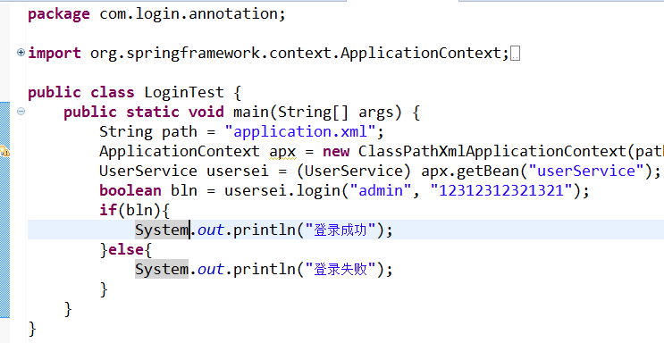

application.xml

